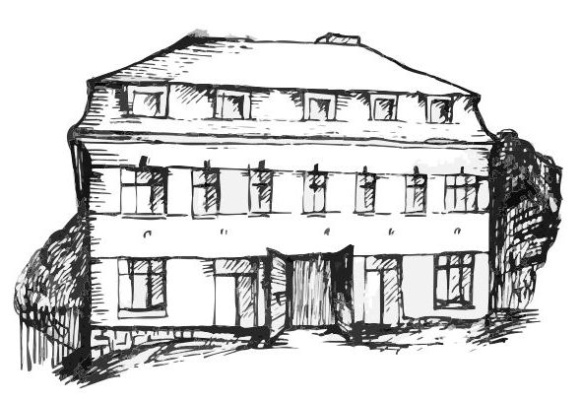 | Stacionář sv. Anežky České  Farní charita Beroun  Cajthamlova 169, 266 01 Beroun  Tel.: 311 613 612 | 

pondělí 19. 1. • 10,00 h – cvičení s míčky
• 10,30 h – bystření paměti - kalendárium
• 11,30 h – co je nového, čtení tisku, křížovka
• 13,30 h – společenské hry AZ kvíz
úterý 20. 1. • 10,00 h – cvičení na židlích
• 10,30 h – canisterapie – návštěva Sáry
• 11,30 h – co je nového, čtení tisku, křížovka
• 13,30 h – Bingo, společenské hry
středa 21. 1. • 10,00 h – cvičení se stuhami
• 10,30 h– Povídání na téma: Cestování
• 11,30 h – co je nového, čtení tisku, křížovka
• 13,30 h – tvoření dekorací na dveře
čtvrtek 22. 1. • 10,00 h – cvičení na židlích
• 10,30 h – hudební dopoledne s písničkou
• 11,30 h – co je nového, čtení tisku, křížovka
• 13,30 h – kulinářské odpoledne (pečení …)
pátek 23. 1. • 10,00 h – cvičení s míčky
• 10,30 h – společenské hry (kognitivní sada)
• 11,30 h – co je nového, čtení tisku, křížovka
• 13,30 h – Kavárnička (posezení u šálku kávy či čaje a povídání…)
Tučně zvýrazněné akce jsou určeny i pro seniory z veřejnosti.

